Videozáznam pro analýzu

Pokyny a tipy pro pořízení videozáznamu

Čím je Váš videozáznam kvalitnější, tím je kvalitnější náš výstup – analýza. Kvalitní videozáznam nám poskytne více informací, které jsou zapotřebí pro zpracování objektivní a co možná nejpřesnější analýzy.

Dodržujte prosím pokyny a tipy uvedené níže

Pokyny
- Při pořizování videozáznamu použijte tzv. mód krajina. (při použití mobilního telefonu, tabletu jej otočte displejem na šířku)

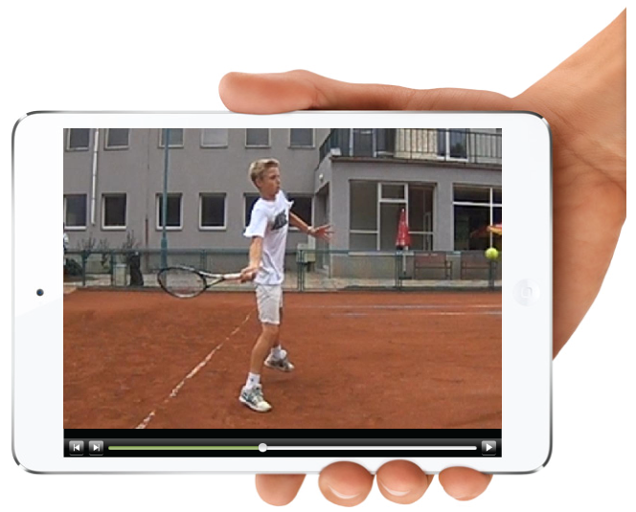

Na ideálním videozáznamu by měl hráč zaujímat přibližně 1/3 celkové plochy displeje. Na videozáznamu by mělo být jen velmi málo volného prostoru nad hlavou (výjimkou je natáčení servisu, u něj chceme samozřejmě na záznamu viditelný kontakt s míčem nad hlavou, z toho důvodu si u natáčení servisu musíme ponechat nad hlavou více volného místa). Pokud je to možné tak daný záběr přiblížíme, popřípadě upravíme umístění stativu tak, aby byla co možná nejméně viditelná plocha kurtu v oblasti hráčových nohou.

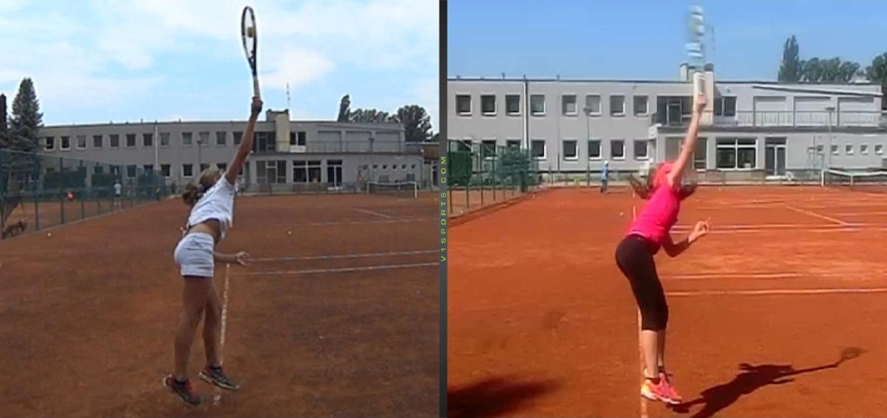

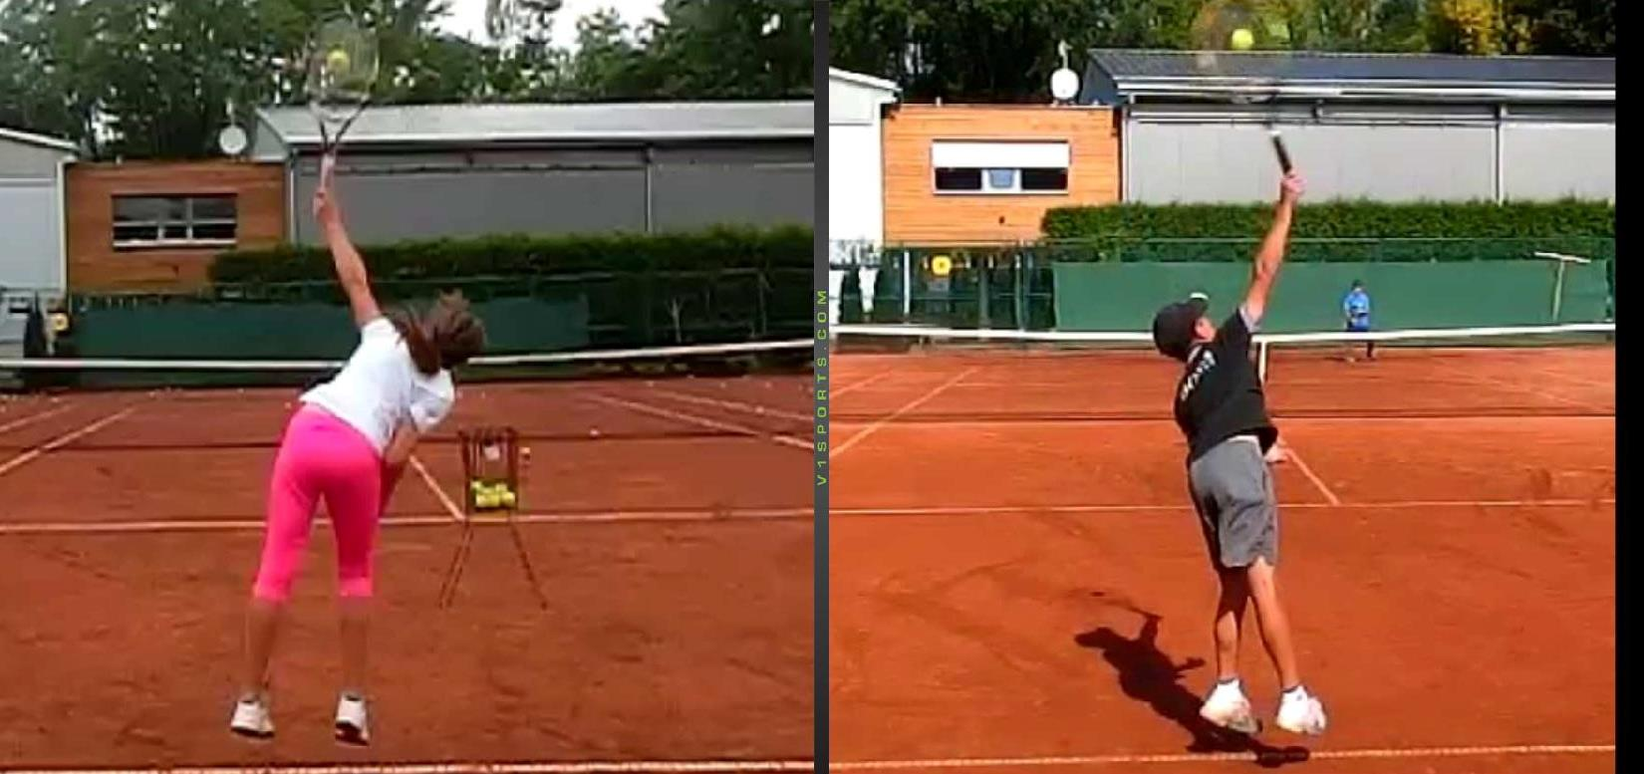

Doporučujeme vždy 3-5 minutový videozáznam daného úderu.

- Pořizujte videozáznam s nejvyšším možným počtem snímků za vteřinu. Doporučujeme 240 fps (snímků za vteřinu) a více. (fps – frames per second)
- Natáčejte v dobrých světelných podmínkách. (žádné noční videozáznamy, preferujte videozáznamy pořizované venku před těmi pořizovanými v hale za umělého osvětlení)
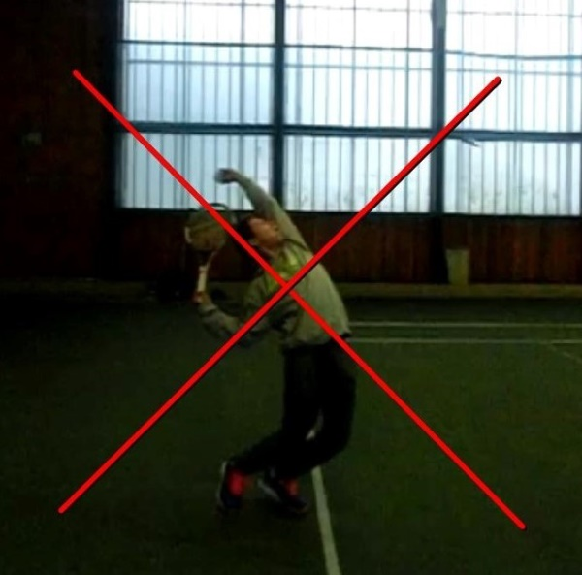
- Při pořizování videozáznamu velice doporučujeme pro Váš fotoaparát, mobilní telefon nebo tablet použití stativu nebo pevného základu. Pohybující se video není pro potřeby analýzy vhodné. Nastavte stativ tak, aby kamera směřovala do výšky mezi pas a ramena.
- Umístěte fotoaparát nebo mobilní telefon na těchto pozicích:

- pohled z boku - kolmo k místu odehrání daného úderu (základní čára nebo u sítě), a to tak aby bylo na záznamu viditelné celé provedení úderu ze strany
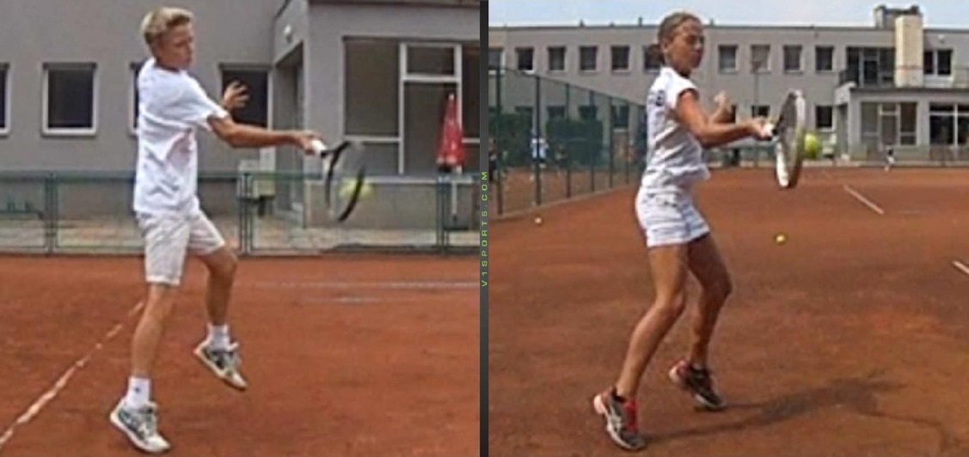
- pohled zezadu - rovnoběžně se základní čarou, za místem odehrávání daného úderu, a to tak aby bylo na záznamu viditelné celé provedení úderu zezadu
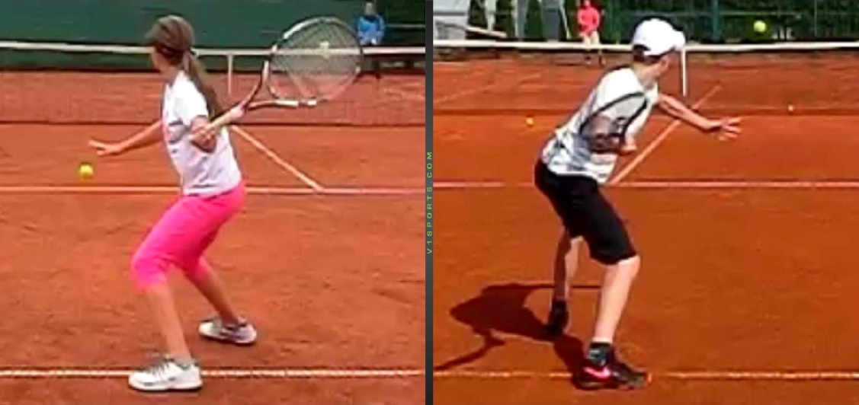
- Při pořizování videozáznamu se pokud možno vyhněte veškerým posunům a pohybům s fotoaparátem, mobilním telefonem, tabletem. ("nenásledujte" hráčův pohyb)

